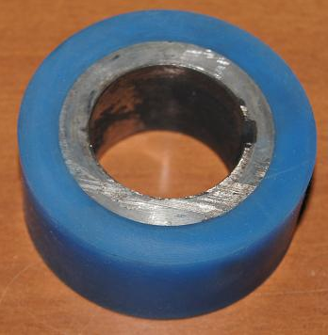

Код из 1С | Артикул | Наименование/ Бренд/  Поставщик | Технические характеристики | Габариты  Д*Ш*В,  мм | Масса,  гр | Материал | Место установки/Назначение
F0005400 |  | Ролик обрезиненный Ф70*30 мм |  | 70*36*30,  Ширина шпонки 6 мм | 150 | Металл,  резина | Линия окутывания, прижим пленки (шпона) к заготовке
 |  | ShenBiao

